Завдання 3
Відношення між поняттями.

Логічні операції з поняттями.

1. На основі порівняння змісту і обсягу понять, на які категорії їх поділяють?
На основі порівняння змісту і обсягу понять їх можна поділити на кілька категорій:
- Широкі та вузькі поняття:
  - Широкі поняття: включають велику кількість об'єктів чи випадків (великий обсяг).
  - Вузькі поняття: включають обмежену кількість об'єктів чи випадків (малий обсяг).
- Роздільні та об'єднуючі поняття:
  - Роздільні поняття: вказують на різницю між об'єктами чи явищами.
  - Об'єднуючі поняття: вказують на спільні риси або зв'язки між об'єктами чи явищами.
- Абстрактні та конкретні поняття:
  - Абстрактні поняття: описують ідеї, концепції або риси, які не мають конкретного матеріального втілення.
  - Конкретні поняття: описують реальні об'єкти, індивідів чи явища.
- Індивідуальні та загальні поняття:
  - Індивідуальні поняття: вказують на конкретних об'єктів чи осіб.
  - Загальні поняття: вказують на клас або групу об'єктів зі спільними ознаками.

Приведіть приклади понять, між якими не можна встановити безпосереднього відношення, як їх називають?

Поняття, між якими не можна встановити безпосереднього відношення, називають "несумісними" або "несумісні поняття". Це означає, що ці поняття не можна однозначно порівняти, порядкувати або визначити взаємозалежність. Вони можуть мати різні категорії, властивості або контексти, які роблять їх несумісними.
Приклади несумісних понять:
- Справедливість і краса. Ці поняття належать до різних сфер: справедливість відноситься до моралі та права, а краса - до естетики.
- Добро і зло. Ці поняття є моральними категоріями, і вони являють собою протилежності в моральному контексті.
- Маса та колір: Маса залежить від кількості речовини, тоді як колір визначається світловідбиттям або поглинанням світла.

На прикладах самостійної роботи за допомогою колових схем і словісних пояснень продемонструйте порівняння понять: сумісні рівнозначні, сумісні підпорядковані, сумісні часткового збігу, несумісні співпідпорядковані (координації), несумісні у відношенні протилежності (контрарності), несумісні у відношенні суперечності (контрадикторності).

1. Сумісні рівнозначні поняття: Ж. Сартр і автор твору «Екзистенціалізм – це гуманізм» (визначення однієї людини за різними ознаками).

2. Сумісні підпорядковані поняття: світова релігія та християнство (християнство є світовою релігією).

3. Сумісні часткового збігу: атеїзм та гуманізм (є спільні ознаки; носій однієї ідеології може бути, а може і не бути носієм іншої).

4. Несумісні співпідпорядковані: атеїзм та деїзм (є різновидами вільнодумства, але деїзм вимагає віри у божественне, а атеїзм її відсутності).

5. Несумісні у відношенні протилежності: релігійний фанатизм та атеїзм (віра у її крайньому прояві або її повна відсутність).

6. Несумісні у відношенні суперечності: теїзм і атеїзм (віра у божественне у будь-якому прояві або її відсутність).

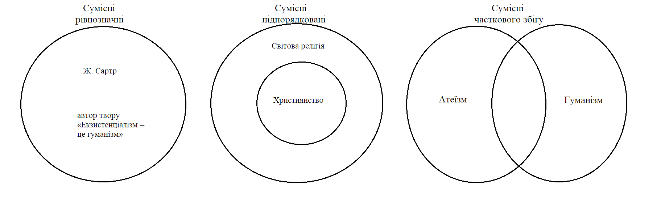

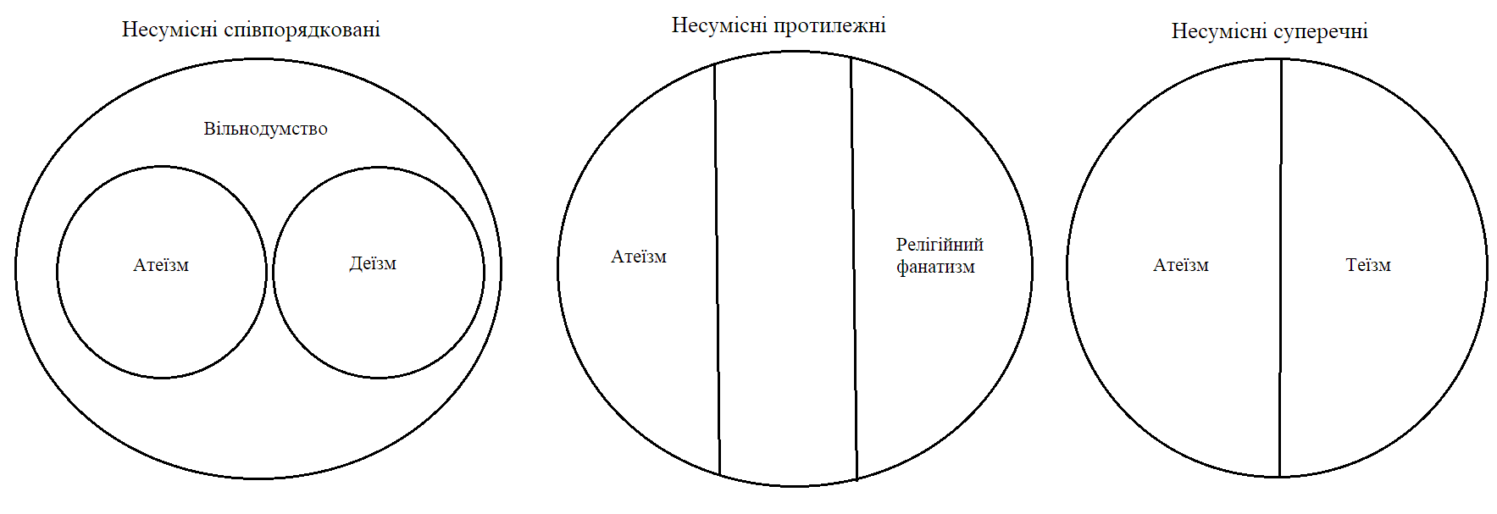

2. Правила визначення понять; неявні визначення та прийоми, подібні до визначення; поділ понять та його види; поділ за видозміною ознаки та його правила; дихотомічний поділ, класифікація (обгрунтуйте вашу відповідь прикладами з самостійної роботи).

Правила визначення понять:
- Ясність та однозначність: визначення повинно бути ясним та уникати множинності значень.
- Точність: визначення повинно бути точним та виключати двозначність.
- Недвозначність: визначення не має призводити до різних тлумачень.
- Співвідносність: визначення повинно мати відношення до інших понять, щоб забезпечити системність.
Приклад: атеїзм – це відсутність віри у бога або богів. Протилежність атеїзму є теїзм.
Неявні визначення та прийоми, подібні до визначення:
- Вказівка на призначення: визначення може включати ціль чи мету поняття.
Приклад: «священні тексти є релігійними матеріалами, які використовуються для вивчення, молитви та інтерпретації».
- Опис функцій: визначення може містити опис функцій або ролей поняття.
Приклад: «моральні принципи визначають, що вважається морально вірним чи невірним в рамках релігії».
- Порівняльний аналіз: визначення може базуватися на порівняльному аналізі з іншими поняттями.
Приклад: «богоборці, на відміну від атеїстів, вірять у бога або богів, але негативно ставляться до їх влади».
Поділ понять та його види:
- Формальний поділ: визначення класів на основі формальних або логічних ознак.
Приклад: поділ релігій на теїстичні, атеїстичні та пантеїстичні.
- Матеріальний поділ: визначення класів на основі спільної природи чи властивостей предметів.
Приклад: поділ релігій на первісні вірування, національні релігії, світові релігії, нетрадиційні релігії.
Поділ за видозміною ознаки та його правила:
- Градація: видозміна ознаки в межах поняття.
Приклад: поділ релігійних поглядів на теїзм, деїзм, пантеїзм та атеїзм (зміна ступеню та якості віри у бога/богів).
- Відсутність градації: ознака визначається чітко, без градації.
Приклад: поділ релігійних поглядів на наявність або відсутність віри у бога/богів.
Дихотомічний поділ, класифікація:
- Дихотомічний поділ: поділ на дві протилежні частини або категорії.
Приклад: поділ релігій на універсальні та регіональні.
- Класифікація: групування об'єктів на основі спільних ознак.
Приклад: поділ релігій на первісні вірування, національні релігії, світові релігії, нетрадиційні релігії.

Самостійна робота

1. Визначте поняття "філософія" і "релігія" як форм суспільної свідомості. Окресліть, що в них спільного, а що особисте, за допомогою кіл Ейлера.

Філософія - це систематичне вивчення фундаментальних питань щодо існування, пізнання, цінностей, мови та мислення. Це спроба розуміти природу світу та людського існування за допомогою розуму, логіки та аналізу.
Релігія - це система вірувань та практик, пов'язаних із вищими силами або сакральними реаліями. Вона часто включає в себе вчення про створення світу, моральні норми та ритуали, які спрямовані на духовний розвиток та спілкування із святим або божественним.
Спільне:
- Пошук сенсу: і філософія, і релігія спрямовані на вирішення фундаментальних питань життя, смерті, моралі та сенсу існування.
- Етика та мораль: і філософія, і релігія мають справу з моральними та етичні принципами, що визначають, як слід поводитися людині.
- Спроба пояснення світу: як філософія, так і релігія намагаються відповісти на питання про природу світу та людської ролі в ньому.
Відмінне:
- Джерело авторитету: у філософії джерелом авторитету є розум, логіка та обґрунтовані аргументи. У релігії джерелом авторитету часто є святі тексти, божества або релігійні лідери.
- Підходи до пізнання: філософія спирається на раціональний аналіз та логічне мислення. Релігія може використовувати віру, традицію та духовний досвід для досягнення пізнання.
- Ритуали та обряди: релігійні практики часто включають ритуали та обряди, що відзначають духовність та спілкування із святим або трансцендентним. У філософії цього зазвичай немає.

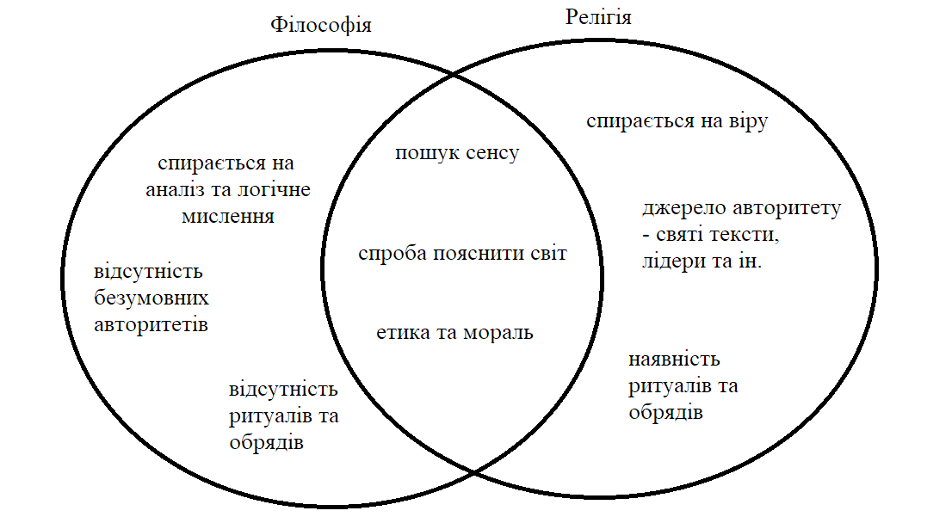

2. Що таке вільнодумство? Визначте основні форми вільнодумства: богоборство, деїзм, пантеїзм, антиклерикалізм, атеїзм, нігілізм, індиферентизм, гуманізм.

Вільнодумство - це світоглядна позиція, що ґрунтується на свободі думки, незалежності від догматичних та релігійних обмежень. Основна ідея полягає в тому, що істину і мораль можна здобути через аналіз, критичне мислення та відкритість до нових ідей. Вільнодумство робить акцент на особистій свободі і самостійному пошуку знань.
Основні форми вільнодумства:
- Богоборство - означає заперечення того, що бог чи боги є благими. Богоборці вірять у бога або богів, але негативно ставляться до їх влади і виступають проти релігійних доктрин та святинь.
- Деїзм - визнає існування бога як першопричини чи творця, але відкидає втручання божества в природний хід подій. Деїсти вважають, що бог створив світ, але не впливає на його подальший розвиток.
- Пантеїзм - вбачає, що божество присутнє у всьому, в кожному аспекті природи. Бог не розглядається як окрема істота, а як єдність з усім існуючим.
- Антиклерикалізм - виступає проти влади та впливу церковних інституцій у суспільстві. Антиклерикали намагаються обмежити релігійний вплив на політику та соціальні справи.
- Атеїзм - відкидає існування бога чи богів. Атеїсти не вірять у надприродні сили та висловлюють сумніви щодо релігійних доктрин.
- Нігілізм - відхиляє будь-які переконання чи цінності, у тому числі і релігійні. Нігілісти можуть сумніватися навіть у можливості знайти об'єктивну істину.
- Індиферентизм - індиферентизм відзначається байдужістю до релігійних та метафізичних питань. Індиферентисти можуть вважати, що питання про існування бога чи сенсу життя не є важливими або розв'язати їх неможливо.
- Гуманізм – наголошує на цінностях людської гідності, життя та розвитку особистості. Гуманісти вірять у здатність людини самостійно визначати мету та визначати моральні норми, не обов'язково опираючись на релігійні або метафізичні концепції.

3. Що таке сакралізація і секулярізація? Розгляньте сучасні теорії секулярізації (Бергера, Парсонса, Белла, О'Ди).

Сакралізація - це процес, за якого певні об'єкти, ідеї, чи явища стають священними або отримують релігійний характер. Об'єкти або ідеї, які піддаються сакралізації, набувають особливого значення, яке пов’язане з вищими силами чи принципами.
Секулярізація - це процес втрати чи зменшення впливу релігії та релігійних цінностей у суспільстві та культурі. Секулярізація може проявлятися в зменшенні ролі релігії у законодавстві, освіті, науці та інших аспектах суспільного життя.

Сучасні теорії секуляризації:
- Теорія Пітера Бергера: Бергер визначає секуляризацію як відсутність релігійного впливу на сучасне суспільство. Однак він визнає, що секуляризація може призводити до появи нових форм релігійності та пошуку духовності.
- Теорія Талькота Парсонса: Парсонс вважає, що секуляризація - це процес заміщення традиційних релігійних цінностей секулярними, гуманітарними цінностями. Релігія втрачає свою роль у суспільстві через розвиток секулярних інститутів.
- Теорія Роберта Белла: Белл висловлює тезу, що секуляризація - це процес зміни релігійних форм і їхнього впливу, але не обов'язково втрати важливості релігії взагалі. Він розглядає секуляризацію як перехід від традиційних до сучасних форм релігійності.
- Теорія Томаса О'Ді: О'Ді розглядає секуляризацію як поступовий процес витіснення релігійності з різних аспектів суспільства через науковий та раціональний підхід до життя.
Ці теорії намагаються пояснити природу та характер секуляризації, а також вказати на її можливі наслідки для суспільства та релігії.

4. Коли виникає релігієзнавство як відносно самостійна галузь знань про релігію? Назвіть основні підходи до визначення релігії. Детермінація релігії.

Релігієзнавство почало формуватися як відносно самостійна галузь знань у XIX столітті в рамках процесу секуляризації та розвитку гуманітарних наук. Основним завданням релігієзнавства став не лише опис і розуміння конкретних релігій, але й вивчення загальних закономірностей релігійного досвіду та його впливу на суспільство.
Основні підходи до визначення релігії:
  - Функціональний підхід: Бетстон Маліновскі визначав релігію через її соціальні функції, такі як забезпечення соціальної стабільності, регулювання поведінки та забезпечення емоційного вираження.
  - Емоційний підхід: Рудольф Отто висловив погляд, що релігія виникає з "священного трепету" (mysterium tremendum) — особливого відчуття перед загадковим, священним або таємничим.
  - Символічний підхід: Клаус Гамм звертав увагу на символічний характер релігійних обрядів та вірувань, розглядаючи релігію як систему символів, що виражають вірування та цінності.
  - Когнітивний підхід: Джордж Тілічер вбачав релігію як спробу вирішення когнітивних конфліктів, таких як відсутність відповідей на загальнолюдські питання.
  - Історико-культурний підхід: Мірча Еліаде вважав, що релігія виражається в священних подіях, які переносять своє значення через покоління.
Детермінація релігії:
- Соціальна детермінація: релігійні переконання та практики можуть виникати з соціальних потреб та взаємодії в суспільстві. Релігія може служити засобом утримання соціальної стабільності та регулювання поведінки.
- Культурна детермінація: культурні фактори, такі як мова, традиції, символи та історія, можуть формувати релігійний контекст та визначати специфічний характер релігійних переконань. Культурна спадщина впливає на те, як люди розуміють і виражають свої релігійні переконання.
- Психологічна детермінація: психологічні потреби та відчуття можуть визначати індивідуальні релігійні переконання. Наприклад, бажання відповіді на глибинні питання, відчуття безпеки чи потреба в психологічній підтримці.
- Економічна детермінація: наприклад, в умовах економічної нестабільності або нерівності люди можуть шукати відповіді та підтримку у релігійних переконаннях.
- Політична детермінація: політичні умови та події також можуть впливати на релігійність. Наприклад, релігія може стати засобом опору або, навпаки, вираженням політичної лояльності.
- Етнічна детермінація: етнічна приналежність може визначати релігійний контекст та традиції, які передаються від покоління до покоління в рамках конкретної етнічної групи.

5. Структура релігії: її основні елементи і зв'язки між ними. Основні функції та роль релігії в суспільстві.

Структура релігії та її основні елементи:
- Віровчення (доктрина) - це система вчень, вірувань та принципів, які формують основу релігійного світогляду. Віровчення визначає, що вважається святим, які цінності та переконання важливі.
- Священні тексти - це релігійні текстові матеріали, які вважаються святими та авторитетними. Їх часто використовують для вивчення, молитви та інтерпретації.
- Ритуали та обряди - це формальні дії та церемонії, які виконуються в рамках релігійної традиції. Ритуали можуть включати молитви, церемонії перехідності, обряди та святкування.
- Моральні принципи - це система норм та правил, які визначають, що вважається морально вірним чи невірним в рамках релігії.
- Духовні практики та містика - це аспекти, що звертаються до особистого досвіду, з'єднання з вищим сенсом та духовним розвитком. Може включати медитацію, молитву та інші духовні вправи.
- Спільнота (церква, мечеть, синагога тощо) – це організовані групи вірян, які спільно виконують релігійні обряди, спілкуються та підтримують одне одного.
Зв'язки між елементами:
- Взаємодія віровчення та священних текстів: віровчення базується на інтерпретації священних текстів. Вони взаємодіють для формування релігійної доктрини та переконань.
- Ритуали та спільнота: ритуали сприяють об'єднанню спільноти, яка виконує їх разом. Спільнота може впливати на обряди та визначати їхні особливості.
- Моральні принципи та дії вірян: моральні принципи визначають, як віряни повинні поводитися в їхньому житті та взаємодіях з іншими.
- Духовні практики та віровчення: духовні практики, такі як медитація чи молитва, можуть бути спрямовані на реалізацію віровчень та пошук духовного розвитку.
Ці елементи взаємодіють, створюючи комплексну систему, яка формує релігійний світогляд та визначає релігійний досвід вірян.
Основні функції та роль релігії в суспільстві:
- Компенсаційна функція: є однією з найважливіших, забезпечуючи процес розв'язання в трансцендентному вимірі життєво важливих суперечностей і проблем людського буття. Релігія психологічно компенсує обмеженість, безсилля, залежність людей від об'єктивних умов існування, наповнює новим змістом їхні життя.
- Світоглядна функція: виявляється в тому, що релігія як система світосприйняття задає "граничні" критерії, які уможливлюють осмислення навколишнього світу, місця людини в ньому, цілей і сенсу життя. Релігійний світогляд передбачає орієнтацію на "головну проблему життя людини", "ідеальний стан", зумовлює особливості вирішення цієї проблеми.
- Регулятивна функція: полягає у здатності релігії через систему норм, приписів, установок, канонів регулювати стосунки, поведінку, вчинки, дії віруючих.
- Комутативна функція: реалізується через спілкування віруючих у межах релігійних спільнот і поза ними. Релігійна комунікація — процес взаємодії, спілкування, релігійної соціалізації, передачі, обміну, засвоєння релігійної інформації, закріплення зв'язків між віруючими.
- Комунікативна функція: виявляється у спілкуванні віруючих з Богом та між собою. Має вертикальний (спілкування з Богом) і горизонтальний (зв'язок спілкування віруючих) аспекти вияву.
- Культуроформуюча функція: реалізується у впливі релігії на розвиток писемності, книгодрукування, мистецтва, збереження цінностей релігійної культури, передачу досвіду від покоління до покоління.
- Інтегруючо-дезінтегруюча функція: охоплює організаційні можливості й здатність релігії (через релігійні інститути) забезпечувати безконфліктний зв'язок, певну злагоду, солідарність, згуртованість суспільства, релігійних громад.
- Терапевтична функція: відображає психологічні можливості релігії у знятті негативних наслідків життєвих стресових ситуацій, збереженні внутрішнього спокою, душевної рівноваги та ін.

6. Критерії класифікації релігій. По історичному критерію дайте загальну характеристику первісним віруванням, національним, світовим та нетрадиційним релігіям.

Критерії класифікації релігій:

- Історичний (первісні вірування, національні релігії, світові релігії, нетрадиційні релігії).
- Географічний (універсальні релігії та регіональні релігії).
- Ідентичнісний (етнічні релігії та універсальні релігії).
- Філософський (теїстичні, атеїстичні та пантеїстичні релігії).
- Догматичний (монотеїстичні, політеїстичні, моноісторичні релігії).
- Часовий (античні релігії та сучасні релігії).

За історичним критерієм релігії поділяються на:
- Первісні вірування: Це релігійні системи, що існували на ранніх стадіях розвитку людства, часто пов'язані з культом природи та віруваннями в магічні сили. Зазвичай ці релігії були місцевими та практикувалися в різних формах у різних частинах світу.
- Національні релігії: Релігії, які мають національний або етнічний характер та часто пов'язані з історією та культурою конкретного народу чи етнічної групи. Прикладами можуть бути індуїзм в Індії, шаманізм серед деяких народів Сибіру тощо.
- Світові релігії: Великі релігії, які набули світового поширення та мають значний вплив на світову історію та культуру. До них входять християнство, іслам, буддизм, іудаїзм та інші.
- Нетрадиційні релігії: Групи або рухи, які виникають поза традиційними релігійними рамками та можуть бути визнані як нові, інноваційні чи альтернативні. До них можуть входити нові релігійні рухи, секти, неотрадиційні духовність та інші.

7. Робота над першоджерелами, за бажанням написання тез доповіді по запропонованим творам: «Екзистенціалізм – це гуманізм» Ж. П. Сартр.

Основні тези твору Сартра «Екзистенціалізм – це гуманізм» можна узагальнити наступним чином:

- Екзистенціалізм – це гуманізм: головною ідеєю твору є проголошення екзистенціалізму як філософського напряму, який покликаний зробити гуманізм основним принципом. Сартр обговорює ключові положення екзистенціалізму та його вплив на людське життя та мораль.
- Свобода та відповідальність: Сартр розглядає свободу як фундаментальну характеристику людського існування. Він стверджує, що людина завжди вільна обирати свій власний шлях та визначати сенс свого життя. Свобода призводить до відповідальності за свої вчинки.
- Визначення людини: людина, за Сартром, існує за межами наявності визначення або сенсу. Відсутність Бога чи невизначеність сенсу життя не звільняє людину від відповідальності. Людина обирає сама себе та свій власний сенс.
- Антидетермінізм: Сартр виступає проти детермінізму і вважає, що людина не заздалегідь визначена якою-небудь іншою силою (навіть Богом). Вільний вибір і відповідальність передбачають те, що людина сама визначає свою сутність.
- Гуманізм та людська істота: Сартр вбачає в екзистенціалізмі підґрунтя для гуманізму. Він стверджує, що екзистенціалізм покликаний зробити людину центром та значущою силою у світі. Гуманізм вимагає визнання гідності та значення кожної окремої людської істоти.
- Критика об'єктивного моралізму: Сартр виступає проти об'єктивного моралізму та стверджує, що немає заздалегідь визначеної моралі, яку людина повинна слідувати. Людина повинна сама визначати свої моральні принципи через власні вибори.
- Імплікації для суспільства: Сартр висловлює думку, що індивідуалізм та свобода кожного можуть і повинні існувати в рамках колективної свободи. Люди мають взаємодіяти у вільному суспільстві, у якому визначення сенсу та цінностей є відкритими для обговорення та обрання.

